УТВЕРЖДАЮ

Директор МОУ СШ № 32

Е.А. Дегтярева.

«___»____________2017г.

**Положение**

**о проведении мероприятия**

**«День защиты детей»**

## 1.Цели и задачи:

Популяризация физической культуры и спорта среди обучающихся, повышение общей физической подготовки, пропаганда здорового образа жизни, выявление сильнейших команд, организация досуга.

## 2. Руководство:

Общее руководство осуществляет зам.директора по воспитательной работе Ланченкова Н.А. Непосредственное проведение возлагается на учителей физической культуры Р.А. Жарову и Н.Н.

Хамзина, классных руководителей, учеников старших классов (ответственных за свои этапы) и членов КФК.

## 3.Место и время проведения:

Мероприятие проводится 26 апреля 2017 года на базе МОУ СШ № 32.

## 4. Участники:

Команда состоит из 6 человек (учащихся 5 – 11 классов) независимо от пола.

**5. Условия игры.**

Каждая команда должна иметь определенный знак отличия, название. Команде выдаётся маршрутный лист. Старт звёздный, т.е. все команды стартуют одновременно. Порядок прохождения этапов – произвольный. Финиш в том же месте, что и старт.

**6. Определение победителя:**

Победитель определяется в каждой подгруппе участников: 1 подгруппа – 5 и 6 классы, 2 подгруппа – 7 и 8 классы, 3 подгруппа – 9, 10, 11 классы. Кто быстрее и правильнее пройдёт все этапы в своих подгруппах, тот и выиграл.

## 7. Награждение:

Победители награждаются грамотами.

**Возможные этапы.**

1. Из каких частей состоит компас? Найти стороны горизонта с помощью компаса.
2. Что возьмёшь с собой в двухдневный поход? Команда получает конверт с изображением различных предметов. Надо выбрать те предметы, которые, по мнению команды, нужны в походе.
3. Походная аптечка. Команда должна составить список простейшей аптечки для 1-2-дневного похода.
4. Разбей лагерь (бивак).

Группа получает лист, где обозначены: сеть дорог, река с направлением течения, родник лес луг, населённый пункт и др. Участникам выдаются цветные кружочки и треугольники с подписями: «палатка» (5 штук), «дрова», «костёр», «вода», «первичное мытьё посуды», «стирка», «умывание» и т.д. Задача: грамотно спланировать туристский лагерь, т.е. разложить условные обозначения на карте.

1. Бег с препятствиями (простейшие эстафеты).
2. «Быстрый рюкзак». Дети должны пробежать встречную эстафету с рюкзаком, передавая его.
3. «Осторожно, кочки!». Дети должны преодолеть на время дистанцию, не сходя с «кочек».
4. Первая медицинская помощь
5. Привал.

**МАРШРУТНЫЙ ЛИСТ**

|  |  |  |  |  |  |
| --- | --- | --- | --- | --- | --- |
| Название этапа | Место проведения | Ответственный | Максим. баллов | Баллы | Подпись судьи |
| 1.Компас |  |  | 4 |  |  |
| 2.Что возьмёшь с собой в двухдневный поход? |  |  | 10 |  |  |
| 3.Походная аптечка |  |  | 10 |  |  |
| 4.Разбей лагерь (бивак) |  |  | 10 |  |  |
| 5. Бег с препятствиями |  |  | 10 |  |  |
| 6.«Быстрый рюкзак» |  |  | 10 |  |  |
| 7.«Осторожно, кочки!» |  |  | 10 |  |  |
| 8.Первая медицинская помощь |  |  | 5 |  |  |
| 9.Привал |  |  | 5 |  |  |

Оказание первой медицинской помощи:

**Вопросы к этапу «Первая медицинская помощь»:**

Назовите 6-10 видов лекарственных растений

____________________________________________

Назовите 6-10 видов съедобных грибов

______________________________________________

Назовите первые симптомы простуды

______________________________________________

Какие действия нужно предпринять при обмороке?

По Вашему мнению, что входит в здоровый образ жизни?

**Карточка к этапу «Разбей лагерь»**

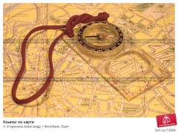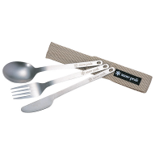

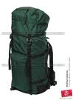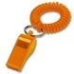

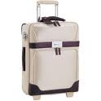

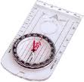

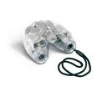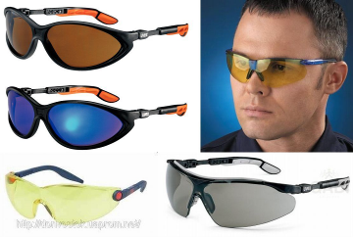

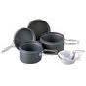

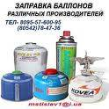

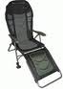



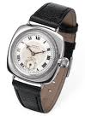

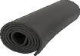

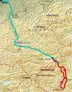

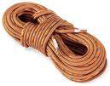

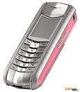

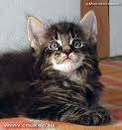

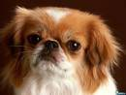

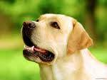

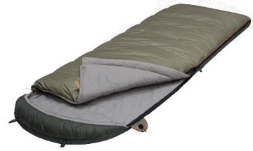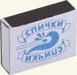

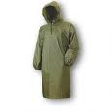

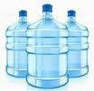

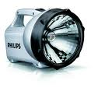

HEELST~1

RUCKSACK

EQUIPM1

EQUIPM2

1

2

3

6

5

4

9

8

7

Походная аптечка

1. жгут
2. нашатырный спирт
3. йод (зелёнка)
4. перекись водорода
5. стерильный бинт
6. вата
7. эластичный бинт
8. анальгин (пенталгин, темпалгин)
9. парацетомол (аспирин)
10. активированный уголь
11. сердечные средства (корвалол, валидол)

Самолёт

Аптечка

Рыбная консерва

Чай с лимоном

Сухари

Бутерброд

Лодка

Поезд

Двугорбый верблюд

Цапля

Крокодил

Кенгуру

Горы со снегом

Рамка для фотографии

Трёхзубцовая вилка

Флешка

Воздушный змей

Видеокассета

Аудиокассета

Мокрые дрова

Бинокль

Компас

Костёр

Спальный мешок

Трёхколёсный велосипед

Палатка

Туристский коврик

Дождевой плащ

Верёвка

Фонарик

Родник

Рюкзак

Лыжные палки

Лыжи